Bildiri Başlığı

1. Yazar Adı, 2. Yazar Adı, 3. Yazar Adı, 4. Yazar Adı

Özet: Bildiri özeti en fazla 300 kelimeden oluşmalıdır. Özet ve anahtar kelimeler Times New Roman 10 punto ile italik olarak yazılmalıdır.

Anahtar Kelimeler: En fazla 5 adet anahtar kelime, virgülle ayrılmış biçimde alfabetik olarak sıralanmalıdır.

1. Giriş
Bildirilerin yazım dili Türkçedir. Bildirinin gövde metni en fazla 4500 kelime olmalıdır (özet ve referans listesi hariç).
Bildirinin tümü, 10 punto, Times New Roman font kullanılarak yazılmalıdır. Metinler iki tarafa yaslı ve tek satır aralıklı olmalı, paragraf aralarında 0,5 satır boşluk verilmelidir. Sayfa yapısı, üst kenarında 3 cm ve sol kenarında 3 cm, alt ve sağ kenarında ise 2,5 cm boşluk bırakılmalıdır.

2. Başlık
Ana başlıklar öncesinde 1 satır boşluk bırakılmalı, tüm başlıklar bold olarak yazılmalı ve alt başlıklar var ise hiyerarşik olarak 1, 1.1, 1.1.1… şeklinde numaralandırılmalıdır.
2.1. Alt Başlık
Bildiride yer alan tablo ve görseller sayfaya ortalı biçimde yerleştirilmeli ve “Şekil.1, Şekil.2, Tablo.1, Tablo.2, …” biçiminde numaralandırılmalıdır. Metin içerinde uygun yerlerde tablo ve görsellere mutlaka atıf yapılmalıdır (Şekil.1) (Tablo.1).
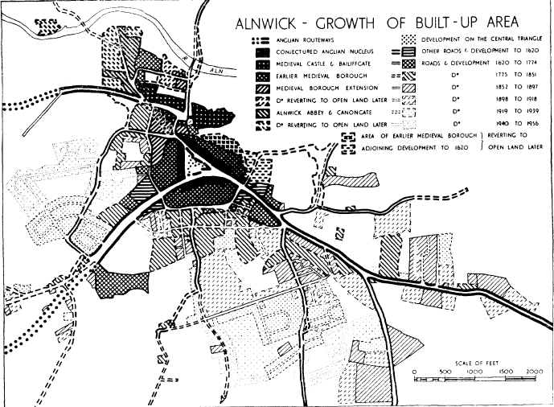
Şekil.1 Şekil açıklamaları görselin altında, Times New Roman 10 punto ile yazılmalıdır.

Tablo ve şekiller için herhangi bir boyut sınırlaması yoktur. Tablo ve şekiller içerisinde yer alan yazılar okunaklı olmalıdır. Tüm tablo ve şekiller metin içerisinde yerlerine uygun çözünürlükte yerleştirilmelidir. Şekil ve tabloların sonrasında 1 satır boşluk bırakılmalıdır. Şekil ve tablolar metin içerisine referans verilerek yerleştirilmelidir.
Tablo.1 Tablo açıklamaları tablonun üstünde, Times New Roman 10 punto ile yazılmalıdır.
Blok Tipi | Parsel Büyüklüğü (m²) | Kat Sayısı (Ortalama)
Izgara Planlı Blok | 500 | 4
Organik Doku Bloku | 300 | 2
Avlulu Blok | 1.000 | 6

3. Başlık
Atıflar metin içerisinde ve referans listesinde APA stiline uygun olarak düzenlenmelidir (Soyisim, 2023). (Soyisim1 ve Soyisim2, 2023). Metin içerisinde yer alan tüm atıfların (Soyisim vd., 2023) referans listesinde de yer aldığı kontrol edilmelidir. Referans listesi, alfabetik olarak düzenlenmelidir.
Referanslar
Aksoy, A., Öztürk, N. (2011), “Supplier Selection and Performance Evaluation in Just-in-Time Production Environments”, Expert Systems with Applications, 38, pp.6351-6359.
Özbek, M. (2004). Giriş: Kamusal – Özel Alan, Kültür ve Tecrübe. M. Özbek (Ed.), Kamusal Alan içinde (s. 443-501). İstanbul: Hil Yayınları

KİTAP REFERANSLARI

Tek yazarlı kitap:
Abisel, N. (2006). Sessiz Sinema. Ankara: Deki.
Zizek, S. (2009). Matrix: Ya da Sapkınlığın İki Yüzü. Bahadır Turan (Çev.).
İstanbul: Encore.

Çok yazarlı kitap:
Abisel, N., Arslan, U.T., Behçetoğulları, P., Karadoğan, A., Öztürk, S.R. & Ulusay, N. (2005). Çok Tuhaf Çok Tanıdık. İstanbul: Metis.

Editörlü kitap:
Özbek, M. (Ed.) (2005). Kamusal Alan. İstanbul: Hil.

Editörlü kitapta bölüm:
Kejanlıoğlu, B. (2005). Medya Çalışmalarında Kamusal Alan Kavramı. Meral Özbek (Ed.), Kamusal Alan içinde (s. 689-713). İstanbul: Hil.

Birden çok baskısı olan kitap:
Strunk, W. Jr. & White, E. B. (2000). The Elements of Style (4. Baskı). New York: Longman.

Sadece elektronik basılı kitap:
O'Keefe, E. (n.d.). Egoism & the cnsts in Western values. erişim
http://www.onlineoriginals.com/showitem .asp litem I 135

Kitabın elektronik versiyonu:
Freud, S. (1953). The method of interpreting dreams: An analysis of a specimen dream.

J. Strachey (Ed. & Trans.), The standart edition of the complete psychological works of Sigmund Freud (Vol. 4, pp. 96-121). http://books.google.com/books (Özgün eser 1900 tarihlidir)

Shotton, M. A (1989). Computer addiction? A study of computer dependency [DX Reader version]. Retrieved from http://www.ebookstore.tandf.co.uk/html/index.asp

Schiraldi, G. R. (2001). The post-traumatic stress disorder sourcebook: A guide to healing, recovery, and growth [Adobe Digital Editions version]. doi: 10.1036/00713937

Elektronik adresten yararlanılan kaynakta, kaynağın erişilebileceği URL verilir:
http://www.bianet.org/bianet/toplum/119375-avatar-in-sozde-solculugu-uzerine

Elektronik makaleler: varsa digital object identifier (DOI) numarası belirtilmelidir.
Von Ledebur, S. C. (2007). Optimizing knowledge transfer by new employees in companies. Knowledge Management Research & Practice. Advance online publication. doi: 1 0.1 057/palgrave.kmrp.8500141

Çok ciltli çalışmalar:
Pflanze, O. (1963-1990). Bismarc and the Development of Germany (Cilt 1-3). Princeton, NJ: Princeton University Press.
Metin İçinde: (Pflanze, 1963-1990)

Çok ciltli çalışmalarda tek cilt kullanımı:
Pflanze, O. (1990). The Period of Fortification, 1880-1898: Cilt 3. Bismarck and The Development of Germany. Princeton, NJ: Princeton University Press.

Daha önceki bir baskının yeni basımı:
Smith, A. (1976). An inquiry into the nature and causes of the wealth of nations. E. Cannan (Ed.). Chicago: University of Chicago Press. (İlk baskı 1776). Metin İçindeyse:(Smith, 1776/1976)

Kitaptan çevrilmiş bölüm:
Weber, M. (1958). The Protestan Ethic and The Spirit of Capitalism. T. Parsons (Çev.). New York: Charles Scribner?s Son. (İlk baskı. 1904-1905).
Metin İçinde:(Weber, 1904-1905/1958)

MAKALE REFERANSLARI
Rapor ve teknik makaleler:
Gencel Bek, M. (1998). Mediscape Turkey 2000 (Report No. 2). Ankara: BAYAUM.

Dergiden tek yazarlı makale:
Aktay, Y. (1999). Aklın Sosyolojik Soykütüğü: Soy Akıldan Tarihsel ve Toplumsal Akla Doğru. Toplum ve Bilim, 82, 114-140.

Dergiden çok yazarlı makale:
Binark, F. M., Çelikcan, P. (1998). Mahremin Müzakereye Çağrılması ve Yıldo Örneği. Kültür ve İletişim, 1 (2), 197-214.

Elektronik dergiden makale:
Conway, P. (2003). Truth and reconciliation: The road not taken in Nambia. Online Journal of Peace and Conflict Resolution, 5 (1) (varsa doi numarası, yoksa URL verilir. URL örneği:
http://www.trinstitute.org/ojpcr/5_1conway.htm

Kaynağa ait sayfanın adresi (URL) ya da varsa sadece doi numarası yeterlidir.

Yazarı belli olmayan editör yazısı:
Editorial: "What is a disaster" and why does this question matter? [Editorial•]. (2006). Journal of Contingencies and Crisis Management, 14, 1-2.

Elektronik gazete makaleleri:
Çetin, Ö. (2010, 21 Ocak). Televizyon alışkanlıklarımız IPTV ile değişecek.
www.hurriyet.com.tr

DİĞER REFERANSLAR

Yazarı belli olmayan gazete ve dergi yazıları için:
The United States and the Americas: One History in Two Halves. (2003, 13 Aralık). Economist, 36.
Strong afterchocks continiue in California. (2003, 26 Aralık). New York Times [Ulusal Baskı.]. s.23.
Metin İçinde:(United States and the Americas, 2003) (Strong aftershock, 2003)

Yazarı belli olan gazete ve dergi yazıları için:
Bruni, F. (2003, 26 Aralık). Pope pleads for end to terrorism and war. New York Times, s.21.

Tanıtım yazıları:
Orr, H. A. (2003, 14 Ağustos). What?s not in your genes. [Review of the book Nature via nurture: Genes, experience, and what makes us human]. New York Review of Books, 50, 38-40.

Basılmamış tezler, posterler, bildiriler:
YÖK’den indirilmiş ise URL adresi de künye bilgileri sonuna verilir.
Sarı, E. (2008). Kültür Kimlik ve Politika: Mardin’de Kültürlerarasılık. (Yayımlanmamış doktora tezi). Ankara Üniversitesi/Sosyal Bilimler Enstitüsü, Ankara.

Ansiklopediler:
Balkans: History. (1987). Encyclopaedia Britannica içinde (15. Baskı. Cilt. 14, s. 570- 588). Chicago: Encyclopaedia Britannica.
Metin İçinde:(Balkans: History, 1987)

Sözlükler:
Gerrymander. (2003). Merriam-Webster’s collegiate dictionary (11. Baskı). Springfield, MA: Merriam-Webster?s.
Metin İçinde:(Gerrymander, 2003)

Üniversite/kurum adı, Bölüm/birim adı, e-posta adresi.
Üniversite/kurum adı, Bölüm/birim adı, e-posta adresi.
Üniversite/kurum adı, Bölüm/birim adı, e-posta adresi.
Üniversite/kurum adı, Bölüm/birim adı, e-posta adresi.

